別紙2

令和6年度九州HIV看護・ソーシャルワーク研修会
参加申込書（2月10日（月）締切）

お申込みにつきましては、九州医療センター AIDS/HIV総合治療センター ホームページ
（ 九州ブロックHIV/AIDS情報ページ 検索🔎 ）の新着情報・お知らせ欄に掲載されております、
「令和6年度九州HIV看護・ソーシャルワーク研修会」👉 参加申込フォームよりお申込み下さい。
または下記ＱＲコードよりお申込み下さい。

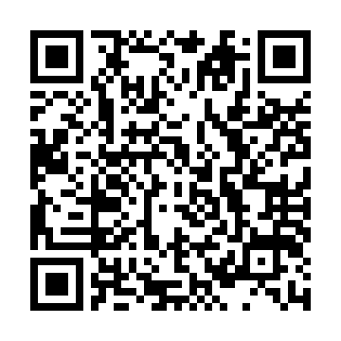

Web研修会 受講の流れ
事務局より、
申込受付確認・受講招待メールの送信

「会議に参加するにはここをクリック」をクリックする

お申込

※申込書に記載されたメールアドレスに受講招待メールをご送付させて頂きます。メールに記載された「会議に参加するにはここをクリック」をクリックし参加されて下さい。
※希望者には事前に接続テストをさせて頂きます。日程等につきましては、頂いたメールアドレス宛にご連絡致しますのでご了承下さい。

